제2회 H.eco Awards(헤럴드 에코어워드) 신청요강

헤럴드는 지속가능한 세상을 위해 다양한 분야에서 활동하는 개인과 기업, 단체의 공적을 기리는 한편, 기후위기 대응을 위한 사회적 실천을 도모해 나가고자 하는 목적으로
2022년 제2회 ‘헤럴드 에코어워드’(H.eco Awards)를 진행합니다.
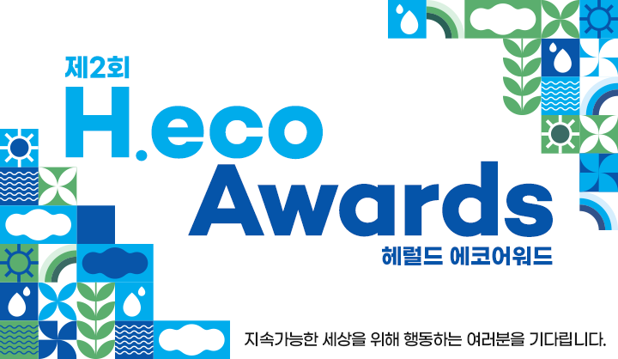
각 분야에서 활발하게 활동 중이신
일반시민, 사회단체, 기업체, 학계 등 많은 후보자들의 관심과 참여 부탁드립니다.

응모주제 | 지속가능한 세상을 위해 행동하는 여러분을 기다립니다.  #헤럴드에코어워드 #HecoAwards #기후위기대응 #지속가능미래 #친환경 #자원순환
시상부문 | 환경 관련 다양한 노력을 기울이고 있는 개인, 기업, 단체
시상내역 | 총 3인(팀)  상패 및 상금 각 1,500만원(총 상금 4,500만원)
신청대상 | 친환경 분야에 공적을 가진 시민, 기업, 지자체, 공공기관, 교육기관 등 누구나
신청부문 | 개인 / 기업 / 단체 중 택1
응모기간 | 2022.08.29.(월)~2022.10.20.(목)
제출서류 | [1] 신청서 날인 스캔본(신청서 다운로드 및 출력 후 날인/스캔)  [2] 신청내용 1부 파일(MS워드 혹은 한글파일)  [3] 추가 증빙자료(공적을 증빙할 만한 자료, 압축파일 1개로 제출)
제출처 | hecoawards@heraldcorp.com
참고사항 | *제출된 자료는 반환하지 않습니다. 사본으로 제출해 주십시오.  *이메일 제출 시, 첨부파일 용량은 50MB 이내 zip, pdf, doc, hwp, jpg 형식으로 등록해 주세요.  *시상식은 2022년 12월 중 진행 예정이며 수상자 분들께 별도 안내드릴 예정입니다.
제2회 H.eco Awards(헤럴드 에코어워드) 신청서
(*날인 및 스캔본으로 별도 제출)
신청자명 | 단체 및 기업은 해당 명칭을 넣어주세요.
주 소 |  | 생년월일 |  | 단체/기업은 설립년도를 넣어주세요.
응모구분 | 개인 ( ) 단체 ( ) 기업 ( ) 택1 | 소속/직위
경 력 |  | 연락처 | 휴대폰
경 력 |  | 연락처 | 이메일
신청제목
수상이력  (환경관련) | 최근 3년 이내 환경 관련 수상이력이 있다면, 출처를 확인할 수 있는 정보(자료, url 등)와 함께 자세히 기입해 주세요.
공적요약(간단명료하게 기입해 주십시오)

신청서 내용은 시상자 선정을 위한 목적으로만 활용되며, 제출된 서류는 반환하지 않습니다.
해당 신청서는 출력 후, 서명 및 직인 날인 후 PDF 파일로 별도 제출해 주십시오. 해당 정보의 보유기간은 1년이며, 이후 즉시 폐기됩니다.
□ 동의합니다.
위 내용 관련 증빙서류를 첨부하여 헤럴드 에코어워드에 신청합니다.
2022년 월 일
(개인) 신청자 : (직인)
(기업 및 단체) 대표자 : (직인)
헤럴드 대표이사 귀하
제2회 H.eco Awards(헤럴드 에코어워드) 신청내용
※ 작성 시 유의사항
공적내용은 3년 기준, 최근 실적부터 총 5페이지 이내로 요약 기재해 주세요.
주요 공적을 설명할 수 있는 배경/과정/기간/성과/기여도/참여인원/투입비용 등을 자율적으로 기재하십시오. 해당 공적과 관련하여, 최근 3년 내 수상이력이 있다면 확인할 수 있는 증빙자료와 함께 포함해 주세요.
공적내용이 2개 이상일 경우, 각 공적내용 별 증빙자료는 공적내용의 번호와 일치하는 파일명으로 저장해 증빙자료구분란에 기재해 주시고, 모든 증빙자료는 1개의 폴더로 압축하여 50MB 이내 용량으로 제출해 주세요

1. | 신청제목 : (예시) 지역주민과 함께 하는 환경재생공동체 운영 | 증빙자료 구분
1. | 공적내용 :  (예시) 2020년 08월, OO시 OO구 주민들과 함께 하는 환경재생 지역공동체를 설립 및 운영함. 지역 사회의 환경 문제를 함께 논의하는 정기회의 운영을 통해 우리 지역의 환경 문제 원인을 확인하고, 지역 주민들이 함께 참여할 수 있는 활동을 설계하여 약 6개월 기간 중 아래와 같은 활동을 추진하였으며, 해당 활동 성과를 인정받아 OO구로부터 환경기여상을 수상함.  [아래]  - 활동배경 :  - 활동기간 :  - 활동과정 :  - 활동성과 :  - 참여인원 :  - 투입비용:  - 수상이력 : | 첨부파일1. 활동내용 및 상장(PPT)

2 | 신청제목 : (예시) SNS를 활용한 친환경 생활수칙 홍보 및 참여 | 증빙자료 구분
2 | 공적내용 :  (예시) 2020년 04월~2021년 08월, 코로나19를 맞아 더욱 주목받고 있는 환경 문제와 관련해, 3개의 SNS 채널 내 친환경 생활수칙 콘텐츠를 지속 업로드하고 홍보함으로써, 온라인 공간을 통한 환경 문제에 대한 관심 제고 및 온라인 상에서의 실질적인 참여를 이끌어 냄  [아래]  - 활동배경 :  - 활동기간 :  - 활동과정 :  - 활동채널 :  - 활동성과 :  - 참여인원 :  - 투입비용 : | 첨부파일2. 내용 및 성과(HWP)

3 | 신청제목 : | 증빙자료 구분
3 | 공적내용 :
4 | 신청제목 : | 증빙자료 구분
4 | 공적내용 :
5 | 신청제목 : | 증빙자료 구분
5 | 공적내용 :

